KATA PENGANTAR

Assalamu’alaikum Warahmatullahi Wabarakatuh.
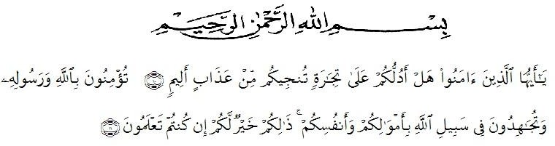
Artinya:“Hai orang-orang yang beriman, sukakah kamu Aku tunjukkan suatu perniagaan yang dapat menyelamatkan kamu dari azab yang pedih? (yaitu) kamu beriman kepada Allah dan Rasul-Nya dan berjihad di jalan-Nya dengan harta dan jiwamu, itulah yang lebih baik bagimu jika kamu mengetahuinya.”
(QS. ash-Shaff: 10 dan 11).

Syukur Alhamdulillah penulis ucapkan kehadirat Allah SWT yang telah memberi rahmat dan karunia-Nya sehingga penulis dapat menyelesaikan penulisan skripsi ini yang berjudul “Pengaruh Komisaris Independen, Leverage dan Konsentrasi Kepemilikan Terhadap Tingkat Pengungkapan Modal Intelektual Pada Perusahaan Sektor Perdagangan Yang Terdaftar Di BEI Tahun 2016-2019”.
Penyusunan skripsi ini bertujuan untuk memenuhi salah satu syarat untuk memperoleh gelar Sarjana Akuntansi, Universitas Muslim Nusantara Al Washliyah. Dalam menyelesaikan tulisan ini penulis menyadari tidak dapat berjalan sendiri tanpa bantuan dan dorongan baik materil maupun moril dari berbagai pihak.
Pada kesempatan ini ucapan terima kasih penulis sampaikan kepada pihak yang telah memberikan bantuan dalam menyelesaikan skripsi ini adalah sebagai berikut :
- Bapak Dr. KRT Hardi Mulyono K Surbakti selaku Rektor Universitas Muslim Nusantara Al Washliyah Medan.
- Ibu Anggia Sari Lubis,SE,M.Si, selaku Dekan Fakultas Ekonomi Universitas Muslim Nusantara Al-Washliyah Medan.
- Ibu Debbi Chyntia Ovami, S.pd, M.si, selaku Ketua Jurusan Akuntansi Fakultas Ekonomi Universitas Muslim Nusantara AL-Washliyah Medan dan juga selaku sebagai Dosen Pembimbing I yang telah memberikan bimbingan dan arahan dengan sabar kepada peneliti selama penyusunan skripsi ini.
- Ibu Sri Fitria Jayusman, SE, M.Si, selaku Dosen Pembimbing II yang telah memberikan bimbingan dan arahan dengan sabar kepada peneliti selama penyusunan skripsi ini.
- Keluarga yang paling penulis kasihi, terutama orang tua dan adik-adik yang selalu mendukung dan menyemangati serta yang selalu mendoakan penulis dalam penyusunan skripsi ini.
- Sahabat yang selalu mendukung penulis dan yang selalu menyemangati penulis dalam penulisan skripsi ini dan juga menjadi sahabat penulis selama empat tahun di bangku perkuliahan.
- Teman-teman penulis yang selalu memberi dukungan dan selalu menyemangati penulis dalam penulisan skripsi ini.
- Teman-teman Jurusan Akuntansi 8B dan semua pihak yang tidak dapat penulis sebutkan satu persatu namanya, terimakasih atas segala suka dan duka yang telah kita lewati bersama-sama selama duduk dibangku perkuliahan.
Akhirnya penulis merasa bahwa tulisan ini masih jauh dari sempurna. Untuk itu penulis sangat mengharapkan kritik dan saran dari para pembaca untuk menyempurnakan skripsi ini. Akhirnya penulis berharap skripsi ini dapat bermanfaat bagi yang membacanya.
Medan, 18 Desember 2020
Penulis

Silvia Parosa
NPM 163224066

